حل مسائل الرياضيات بالآلة CASIO fx-911ES
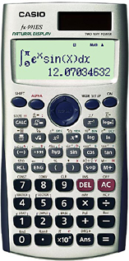

عنــــوان الــــــــدرس | رقم المثال | الصفحة | الخطــــــــــــــــــــــــوات |  | الشكل بالآلة
حساب المتتاليات  $$\sum_{k=1}^{6}{\left(3k−2\right)}$$ | 2 | 182 | 1 | الآله على المود العادي 1
حساب المتتاليات  $$\sum_{k=1}^{6}{\left(3k−2\right)}$$ |  |  | 2 | نضغط SHIFT | 
حساب المتتاليات  $$\sum_{k=1}^{6}{\left(3k−2\right)}$$ |  |  | 3 | نضغط زر log اللي جنبه مربعين | 
 |  |  | 4 | بتضهر لنا سيجما ندخل 1 بالمربع اللي تحت
 |  |  | 5 | ندخل 6 بالمربع اللي فوق
 |  |  | 6 | نذهب للمربع اللي جنب السجما وندخل قوس | 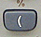
 |  |  | 7 | ثم ALPHA | 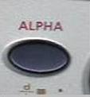
 |  |  | 8 | ثم نضغط الزر اللي فوقه X حمراء | 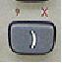
 |  |  | 9 | ثم نضغط -2 ونسكر القوس
 |  |  | 10 | نضغط = | 
 |  |  | تظهر النتيجة =51

عنــــوان الــــــــدرس | رقم المثال | الصفحة | الخطــــــــــــــــــــــــوات |  | الشكل بالآلة
إيجاد قيمة المشتقة الأولى عند قيم xمعطاة (ميل المماس)  $$f\left(x\right)=x^{3}−5x^{2}+x−7$$  x = -1 | 14 | 231 | 1 | الآلة على المود العادي 1
 |  |  | 2 | نضغط على زر SHIFT
 |  |  | 3 | نضغط الزر اللي مرسوم عليه تكامل | 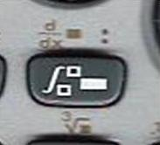
 |  |  | 4 | نكتب بين القوسين $f\left(x\right)=x^{3}−5x^{2}+x−7$
 |  |  | 5 | نكتب عند -1 x =
 |  |  | 6 | نضغط =
 |  |  | تظهر النتيجة = 14

عنــــوان الــــــــدرس | رقم المثال | الصفحة | الخطــــــــــــــــــــــــوات |  | الشكل بالآلة
ايجاد قيمة الداله f(x) عند قيم xمعطاه  $$f\left(x\right)={3x}^{2}−2x^{},x=2$$ | 18 | 236 | 1 | نضغط MODE ثم نختار 7 TABEL | 
 |  |  | 2 | بيظهر لنا f(x) =
 |  |  | 3 | نكتب الداله المعطاة وهي:  $$f\left(x\right)={3x}^{2}−2x^{},x=2$$
 |  |  | 4 | نضغط =
 |  |  | 5 | ندخل قيمة x المعطاة وهي 2 | 
 |  |  | 6 | نضغط =
 |  |  | 7 | نكرر ادخال قيمة x المعطاة وهي 2
 |  |  | 8 | تظهر لنا كلمة step? نضغط 1 دائما | 
 |  |  | 9 | نضغط =
 |  |  | تظهر لنا قيمة f(x) =8 عندما x = 2

عنــــوان الــــــــدرس | رقم المثال | الصفحة | الخطــــــــــــــــــــــــوات |  | الشكـــــــــــــــــــــــــــل
التكامــــــــــل  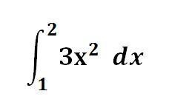 | 9 | 271 | 1 | اضغط زر التكامل.
 |  |  | 2 | نحرك الأسهم. | 
 |  |  | 3 | نعبي الفراغات 1 و2
 |  |  | 4 | والفراغ الثالث نضغط 3 ثم زر ALPHA
 |  |  | 5 | ثم هذا الزر اللي فوقه x حمراء
 |  |  | 6 | نضغط علامة التربيع
 |  |  | 7 | الآن يصبح على شاشة الآلة نفس المعادلة المطلوبة
 |  |  | 8 | نضغط =
 |  |  | يطلع الناتج7

اخوكم/ خ ـانه أعز أحبابه

ارجو منكم الدعااء

وسلامت الجميع

الموضوع منقول ترا

